Менеджер : Uzer234 | Регистрация : 27.12.2024

Исполнитель | :
Заказчик | : *РАСЧЕТ
Объект | : Московская обл, г Красногорск, деревня Ивановское, тер Садоводческого некоммерческого товарищества собственников недвижимости Родники, д 1 ; +7(968)661-25-13
Описание | : 4-й проезд (без дома) Клиент подскажет

Всего конструкций: 1 шт.
Площадь всех изделий: | 2,00 кв.м.
Всего комплектация: шт. | 0,00 руб.
Всего работы: | 0,00 руб.
Итого стоимость заказа со скидками: | .

Название : 1.ПВХ / 3.Двери вх. / 2.Наруж.откр. / 70 Brusbox / белый |  | Изделие № 1
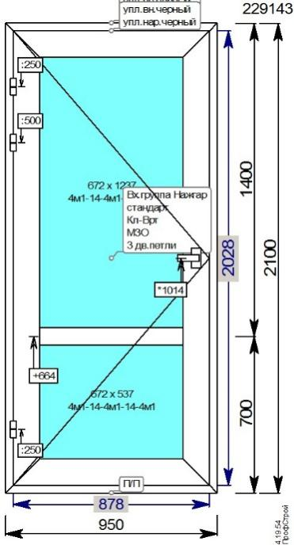
  Ширина | : 950 мм
  Высота | : 2 100 мм
  Система | 1.ПВХ / 3.Двери вх. / 2.Наруж.откр. / 70 Brusbox / белый
  Текстура основная | : Белая основа
  Текстура внутри | : Белая основа
  Текстура внешняя | : Белая основа
  Вид изделия | : снаружи
  Фурнитура | • Двери (Вх.группа) Нажимной гарнитур (70) REZE "стандарт"
  Ручки | • Гарнитур нажимной дверной белый
  Петли | • Петля дверная Elementis K-V 120 кг на дв.створку белый
  Замок | • Замок Reze многозапорный 1660-2160/35/92 защелка ригель СРЕЗНОЙ
  Цилиндр | • Евроцилиндр с вертушкой DORMA CBR-1 95 (45x50В) НИКЕЛЬ
  Штапик | : Прямой
  Уплотнитель | : чёрный
  Заполнение | • 4м1-14-4м1-14-4м1 , 1 237 x 672  • 4м1-14-4м1-14-4м1 , 537 x 672
Количество | : 1
Площадь / Вес | : 2,00 кв.м. / 92,91 кг.

Код / цвет изделия : 1001 / Белая основа; Коробка:10401064; Створка:10702118; Импост:10603078; Подставочный профиль 30 мм:561013; Дренажная заглушка:195, цвет:белый;
Примечание :

Площадь всех изделий: 2,00 кв.м. | Количество изделий: 1 шт.
Вес всех изделий: 92,91 кг. |  | Вес комплектации 0,00 кг. | Общий вес заказа 92,91 кг.

